实验一 离散时间信号及系统冲激响应和零状态响应

一、 实验原理

利用MATLAB软件生成典型信号,通过系统差分方程求系统单位冲激响应，利用卷积计算给定输入的系统输出

二、 实验目的

（1）熟悉MATLAB软件的使用方法。

（2）利用MATLAB产生典型信号

（3）利用MATLAB计算系统单位冲激响应

（4）利用MATLAB计算系统输出

三、实验内容

(1)编写MATLAB程序来产生下列基本脉冲序列。

1. 单位脉冲序列：

起点，终点，在处有一单位脉冲()。

1. 单位阶跃序列:

起点，终点，在前为0，在处及以后为l()。

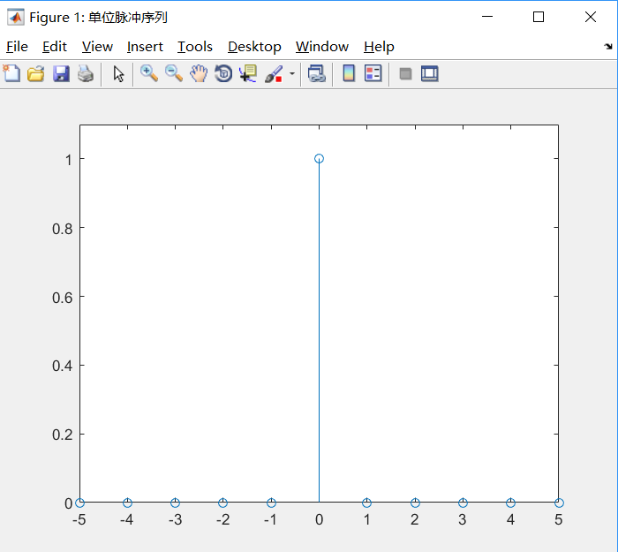

1. 实数指数序列：

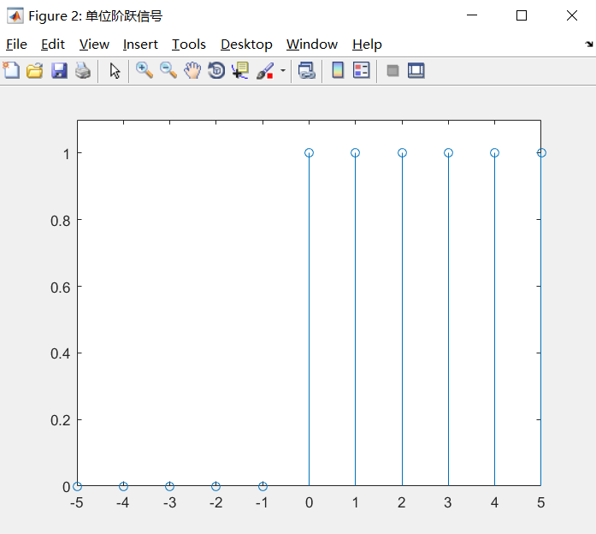

1. 复数指数序列：

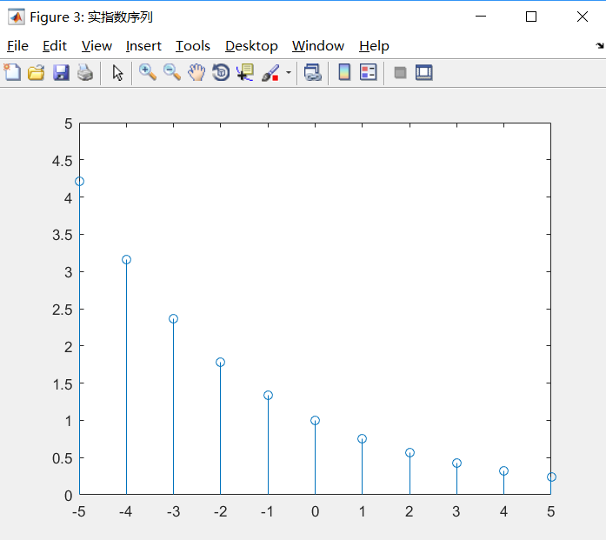

1. 一个连续的锯齿波信号频率为1Hz，振幅值幅度为1V，在窗口上显示两个周期的信号波形，对它进行32点采样获得离散信号，试显示原信号和其采样获得离散信号波形。

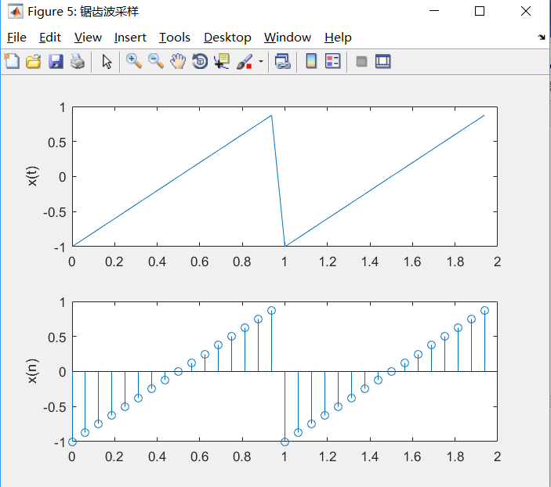

(2) 表示线性时不变系统，用MATLAB求其冲激响应和阶跃响应

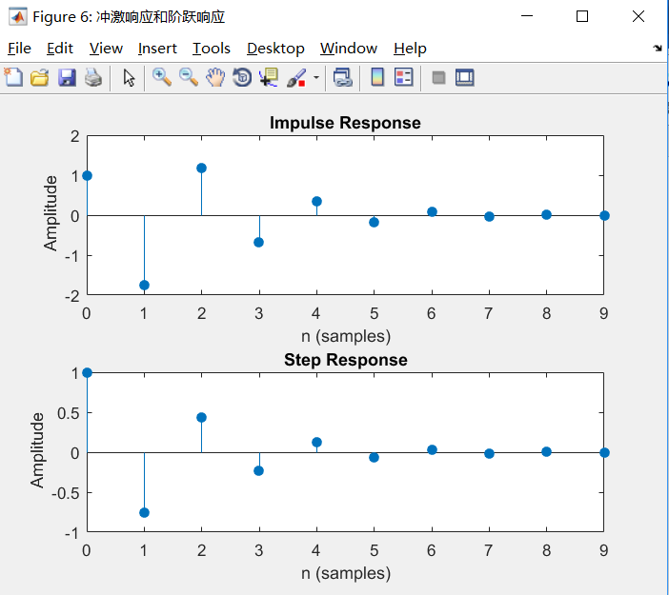

(3)用MATLAB计算线性时不变系统当输入为时的零状态响应。

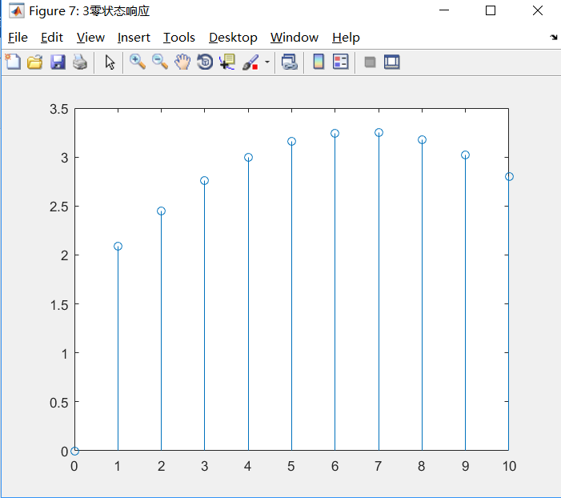

(4) 用MATLAB计算线性时不变系统，当输入为时系统的零状态响应

